Unterrichtseinheit »Klimawandel am Beispiel Peru«
Thema: Auswirkungen Klimawandel auf Kinder | Zeit: 180 Minuten | Schwierigkeitsstufe II
Schlagwörter: Klimawandel, Wasservorkommen- und verbrauch, Kinderrecht auf sauberes Trinkwasser, Privilegiencheck, Fotoreihe

Kurzbeschreibung
Die Unterrichtseinheit „Klimawandel am Beispiel Peru“ sensibilisiert die SuS für den Klimawandel und seine Folgen auf Kinder und Jugendliche. Wasser ist dabei das zentrale Medium des Limawandels. Die Methode „Privilegiencheck Wasser“ führt zur Auseinandersetzung mit der Problematik, da die SuS in die Rollen von Kindern und Jugendlichen unterschiedlichster Herkunft schlüpfen und dazu angeregt werden, sich mit deren Wasserzugang und –verbrauch zu beschäftigen. Im Anschluss daran erarbeiten die SuS in Gruppen lokale Lösungsmöglichkeiten für knappe Wasserressourcen, am Beispiel des tdh-Partnerprojekts „Asociación Bartolomé Aripaylla“ (ABA) in Peru. Mit dem Wiederaufgreifen des „Privilegienchecks“ durch selbst erstellte Rollenkarten eines fiktiven Jungen aus Peru können zum Ende der Einheit die Lernziele überprüft werden.

Übersicht der Unterrichtseinheit
Nr | Phase/ Zeit | Inhalt/Methode | Materialien
1) | Einstieg/ 20min | Thema und Ziele benennen  Besprechen von Bildern zum Thema Klimawandel (Gletscherschmelze, etc…) | Fotoreportage »Unterwegs in den Anden«, Folien 2 und 3
2) | Input I/25min | Diskussion der Folie »Weltweite Wasservorräte« unter Berücksichtigung des Artikels 24 der UN-Kinderrechtskonvention. | Materialblatt 1,  Materialblatt 2
3) | Erarbeitung I/ 45min | »Privilegiencheck Wasser«  SuS schlüpfen in die Rolle von Kindern und Jugendlichen unterschiedlichster Herkunft und setzen sich mit deren Zugang zu Wasser auseinander. | Materialblatt 3,  Materialblatt 4
4) | Input II/35 min | Rückgriff auf Weltkarte Wasservorkommen. Wo liegt Peru? Danach:  Präsentation der Fotoreportage »Unterwegs in den Anden«. | Materialblatt 1  Fotoreportage »Unterwegs in den Anden
5) | Erarbeitung II/ 30 min | SuS entwickeln Rollenkarte Juan zum Privilegiencheck Wasser am vorgestellten Projektbeispiel aus Peru. | Arbeitsblatt 1
6) | Ergebnispräsen-tation/ 25min | Vorstellung der Rollenkarten Juan mit Blick auf den Privilegiencheck Wasser | Materialblatt 4
7) | Ausstieg/ 10min | Feedback

Erläuterungen zur Übersicht
2) | Folie »Weltkarte Wasservorkommen« besprechen und anschließend den Kinderrechtsartikel 24 vorstellen. Mit den SuS diskutieren, inwieweit das Kinderrecht auf Wasser und gesunde Ernährung gefährdet ist.
3) | Eine Erläuterung zur Durchführung steht dem Fragenkatalog voran.
4) | Rückgriff auf „Weltkarte Wasservorkommen“. Hinweis, dass nicht nur die absolute Menge an Wasser sondern auch die Verteilung von Niederschlägen über das Jahr gesehen erhebliche Auswirkung für die Menschen hat. Beispiele:  Für Deutschland ist auf den ersten Blick kein Wassermangel zu festzustellen. Aber durch die Verringerung der Gletscher in den Alpen ist die Schiffbarkeit des Rheins im Sommer in Frage gestellt. Der natürliche Wasserzufluss bei heißen Trockenperioden wird sich verringern.  Für Peru keine Problemlage erkennbar, da das Land absolut gesehen sogar einen Wasserüberschuss besitzt. Durch die neuen Bedingungen vor Ort (u.a. Gletscherrückgang auch in den peruanischen Anden, veränderte Regenperioden) stehen die Menschen jedoch vor großen Problemen, ihr Leben an die Klimaveränderungen anzupassen. Dies wird in der Fotoreportage »Unterwegs in den Anden« am Projektbeispiel „Asociación Bartolomé Aripaylla“ (ABA) dargestellt.
5) | Mit Hilfe des Arbeitsblattes 1 »Rollencharakterisierung Juan« beantworten die SuS in Kleingruppen zunächst Fragen zur Ausgangslage in Peru, dem ABA-Projekt und seinen Auswirkungen. Im Anschluss daran erstellen sie eine Rollenkarte für „Juan“, einem Jungen aus Quispillacta
6) | Die verfassten Rollenkarten für „Juan“ werden vorgestellt, Unterschiede eventuell diskutiert. Anschließend werden noch einmal die Aussagen des Privilegienchecks vorgelesen und die SuS entscheiden gemeinsam, wie „Juan“ diese beantwortet. Anschließend kann noch einmal auf das besprochene Kinderrecht eingegangen werden.

Weiterführende Ideen zur Unterrichtseinheit:
- SuS sammeln weitere Folgen des Klimawandels und ordnen ihnen durch diese möglicherweise verletzte Kinderrechte zu
- Diskussion des Kurzfilms „Die Rechnung“ von Germanwatch (4:21) http://germanwatch.org/klima/film09.htm

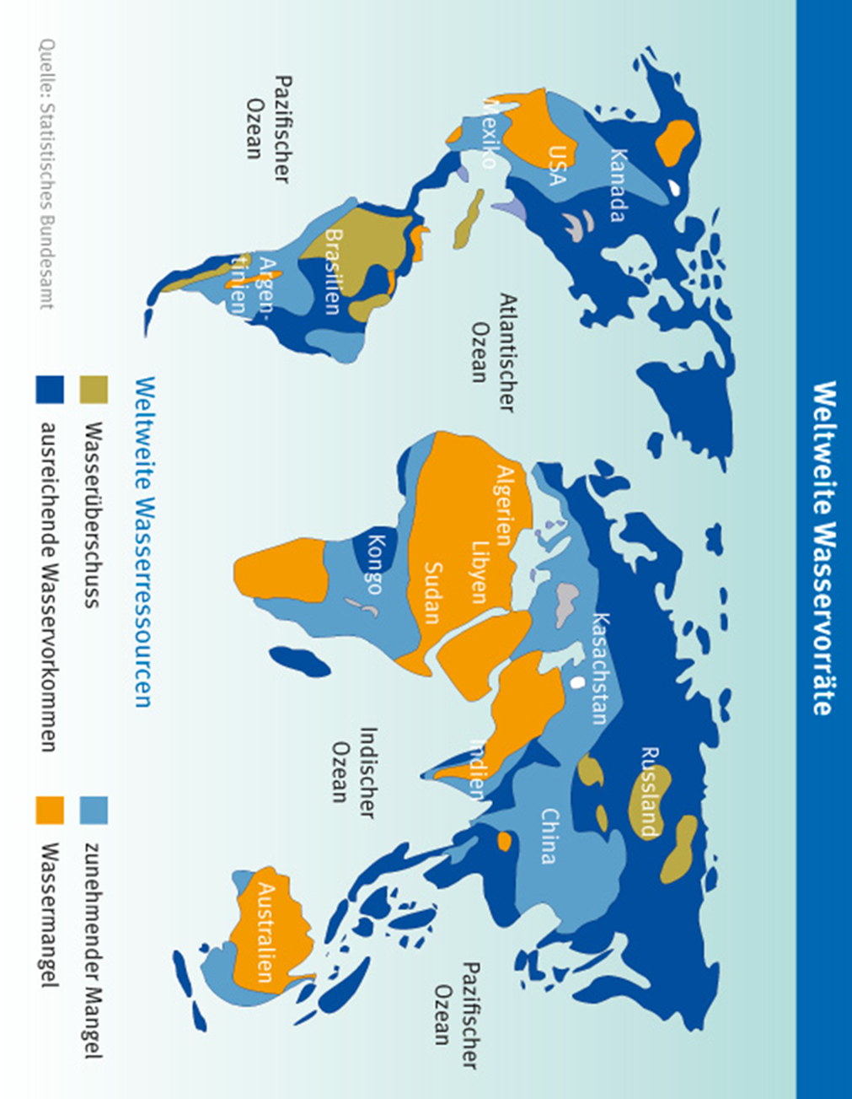

Artikel 24
Gesundheitsvorsorge
(1) Die Vertragsstaaten erkennen das Recht des Kindes auf das erreichbare Höchstmaß an Gesundheit an […].
(2) Die Vertragsstaaten bemühen sich, die volle Verwirklichung dieses Rechts sicherzustellen und treffen insbesondere geeignete Maßnahmen, um
[...]
c) Krankheiten sowie Unter- und Fehlernährung auch im Rahmen der gesundheitlichen Grundversorgung zu bekämpfen, unter anderem durch den Einsatz leicht zugänglicher Technik und durch die Bereitstellung ausreichender vollwertiger Nahrungsmittel und sauberen Trinkwassers, wobei die Gefahren und Risiken der Umweltverschmutzung zu berücksichtigen sind.

Die SuS erhalten Rollenkarten von Kindern und Jugendlichen aus verschiedenen Ländern und mit unterschiedlichen sozialen Hintergründen. Sie stellen sich in einer Reihe nebeneinander auf. Nun werden Aussagen zum Wasserzugang und –verbrauch vorgelesen, die mit ja/nein zu beantworten sind. Je nachdem ob die SuS in ihrer Rolle den Aussagen zustimmen/widersprechen, gehen sie einen Schritt vor/zurück. Falls sich eine Antwort nicht direkt aus der Rollenbeschreibung ergibt, können die SuS selber überlegen, ob die Aussage zu ihrer Rollen passt oder einfach stehen bleiben. (20min).
Wichtig: In einer anschließenden Diskussion sollen die SuS schildern, ob sie sich in ihrer Rolle bevorzugt/benachteiligt gefühlt haben und warum dies der Fall war. Außerdem kann diskutiert werden, welche Kinder ihr Recht auf Zugang zu sauberem (Trink)Wasser wahrnehmen können und warum dies bei einigen nicht der Fall ist. Hier sollte vor allem auf den Zusammenhang zwischen Armut und nicht vorhandenem Schutz gegenüber Klimakatastrophen/-veränderungen eingegangen werden (25min).Lesen Sie folgende Aussagen für den Privilegiencheck vor:

- Das Haus deiner Eltern hat einen Wasseranschluss.
- Du kannst das Wasser aus dem Wasserhahn trinken.
- Du kannst täglich duschen.
- Bei dir regnet es genug, damit du und deine Familie eigenes Gemüse anbauen könnt und ihr eure Tiere mit Wasser versorgen könnt.
- In dem Land, in dem zu lebst, kommen keine Überschwemmungen oder große Dürreperioden vor.
- Deine Familie kann problemlos Wasserrechnungen bezahlen, da deine Eltern ausreichend Geld verdienen.
- Im Haus deiner Eltern gibt es eine Toilette mit fließendem Wasser.
- Die Flüsse in deiner Umgebung sind so sauber, dass du problemlos die Fische daraus essen kannst.
- Du kannst mit deinen Eltern regelmäßig im Urlaub ans Meer fahren und dort schwimmen oder anderen Wassersport machen.
- In deiner Schule gibt es fließendes Wasser.
- Du kannst Obst und Gemüse essen, das nicht in deinem Land angebaut wurde.

Angelehnt an:
Compasito / Menschenrechtsbildung für Kinder, Übungen:
http://www.compasito-zmrb.ch/uploads/tx_usercompasitoex/9_schritt_nach_vorn_ganz_s_96_b101.pdf

Ich bin 14 Jahre alt und lebe mit meiner alleinerziehenden Mutter und meinen zwei jüngeren Geschwistern in einer kleinen 2-Zimmer-Wohnung in Berlin. Meine Mutter arbeitet sehr viel, verdient aber nur gerade genug Geld, um die Miete zu bezahlen und uns zu versorgen. Wir müssen sehr darauf achten, nicht zu viel Strom und Wasser zu verbrauchen, weil es sonst zu teuer wird. Im Schulsportunterricht schwimme ich gerne. Es wäre toll, wenn ich regelmäßig in das Schwimmbad einige Straßen weiter gehen könnte, aber das können wir uns nicht leisten. In der Schule und im Fernsehen habe ich schon oft vom Klimawandel gehört, aber hier in Berlin hat er, glaube ich, nicht so große Auswirkungen. | Ich bin 16 Jahre alt und lebe mit meiner Familie in Málaga nicht weit von der Mittelmeerküste Spaniens entfernt. Im Sommer regnet es sehr wenig bei uns, sodass wir darauf achten, nicht zu viel Wasser zu verbrauchen. Vor allem beim täglichen Duschen drehen wir das Wasser spätestens nach 10 min ab. Unser Nachbar hat einen Swimmingpool im Garten, in dem wir ab und zu baden, aber meine Familie würde selber nie so viel Wasser verschwenden. Mein Vater trinkt immer das Wasser direkt aus der Leitung, ich habe aber in der Schule gehört, dass es hier in Andalusien sehr stark chemisch gereinigt wird und das Trinken von Leitungswasser deswegen nicht empfohlen wird.
Bei uns im Bundesstaat Utah, USA regnet es im Sommer kaum, es wird sehr heiß und trocken. Im Winter wird es dagegen extrem kalt. Zwar verzichten meine Eltern darauf im Sommer den Garten zu wässern, aber ansonsten achten wir nicht so viel auf den Wasserverbrauch. Seit einem Jahr schwimme ich im Schwimmteam meiner Schule. Dafür trainiere ich jeden zweiten Tag im Hallenbad. | Mein Vater arbeitet in einer Bank und verdient ausreichend Geld um mich und meine Mutter zu versorgen. Leider ist Shanghai extrem verschmutzt. Autolärm und –abgase sind überall. Auch die Flüsse in der Umgebung sind sehr verunreinigt und das Wasser aus dem Wasserhahn ist nicht trinkbar, wie in vielen Städten in China. Das ganze Jahr über regnet es viel, im Sommer ist es oft fast unerträglich schwül. Die starken Regenfälle sorgen oft für Überschwemmungen. Unsere Wohnung ist beim letzten Monsun-Regen trocken geblieben, aber die Wohnung meiner besten Freundin stand fast ganz unter Wasser.
Ich bin 9 Jahre alt und wohne mit meiner Familie in einem Dorf nahe der Stadt Arusha, Tansania. Es regnet sehr viel bei uns, sodass wir Gemüse anbauen können und unsere Tiere immer genug zu trinken haben. Wir haben keinen Wasseranschluss am Haus, sodass meine große Schwester und ich jeden Tag Wasser vom Brunnen holen müssen. Dafür laufen wir fast eine halbe Stunde hin und zurück. Zwischen März und Mai, während der „großen Regenzeit“, stehen das Land und die Straßen aber oft ganz unter Wasser. Während dieser Zeit können wir nichts anbauen, sodass wir die Vorräte gut einteilen müssen. Mein Bruder geht oft mit meinem Vater und meinem Onkel zum Fischen, dann kocht meine Großmutter ein leckeres Fischgericht. | Ich lebe mit meiner Familie in einem Sumpfgebiet nahe der Stadt Basra, Irak. Mein Vater erzählt mir immer, dass vor zehn Jahren die Sümpfe völlig ausgetrocknet waren, nachdem der Wasserzufluss gestoppt wurde. Damals ist meine Familie weggezogen, weil unsere Landwirtschaft von der Überflutung der Sümpfe abhängig ist, genauso wie unsere Wasserbüffelherde. Vor einigen Jahren wurden die Sümpfe wieder geflutet. Heute können unsere Büffel wieder durch die Sumpfgebiete ziehen. Wir bauen gerade ein neues Haus aus Schilf. Hoffentlich trocknet der Sumpf nie wieder aus.
Ich besuche die 6. Klasse eines Gymnasiums in Münster. Meine Mutter ist Biologielehrerin und baut zu Hause gerne Gemüse und Kräuter im Garten an. Ansonsten kaufen meine Eltern viel Bio-Gemüse und andere Lebensmittel bei einem Hofladen in der Nähe. Ich esse aber auch gerne Bananen und Mangos, die hier nicht angebaut werden können. Im Sommerurlaub sind wir nach Spanien ans Meer gefahren, dort habe ich einen Surfkurs gemacht. Im nächsten Jahr will ich das auf jeden Fall wieder machen. | Ich bin 12 Jahre alt und wohne mit meiner Familie in einem Bergdorf auf der indonesischen Insel Bali. Meine Familie besitzt mehrere Reisfelder, auf denen Arbeiter aus umliegenden Dörfern arbeiten. Es regnet viel hier in den Bergen. Das Regenwasser wird vor allem dazu genutzt, die Reisfelder zu fluten. Fließendes Wasser gibt es nicht, aber wir haben immer genug Wasser zum Trinken. Meine Mutter nutzt auch oft Wasser zum Färben ihrer Stoffe.
Ich lebe in einer Stadt in Ostsibirien, nahe einem Fluss, der Lena genannt wird. Die Lena ist viele Monate im Jahr eingefroren. Während der Eisschmelze im Frühsommer kommt es bei uns oft zu Überschwemmungen. Vor einigen Jahren wurde fast der ganze Ort zerstört, nachdem das Wasser plötzlich durch aufgestaute Eischollen brach. Auch unser Haus wurde zerstört. Jetzt bauen wir es wieder auf. Früher war der Boden hier fast das ganze Jahr über gefroren, aber durch die globale Erwärmung taut er im Sommer immer mehr auf. Deswegen steht noch mehr Land unter Wasser und es ist schwierig hier zu bauen.

Angelehnt an:
Compasito / Menschenrechtsbildung für Kinder, Übungen:
http://www.compasito-zmrb.ch/uploads/tx_usercompasitoex/9_schritt_nach_vorn_ganz_s_96_b101.pdf
Aufgabe 1
Beantwortet zur Vorbereitung auf Aufgabe 2 folgende Fragen in eurer Gruppe (Stichworte):
Welche Probleme ergeben sich für die Bewohner von Quispillacta, Peru, aus den Klimaveränderungen der letzten Jahrzehnte? Warum sind sie besonders betroffen?
______________________________________________________________________________________
______________________________________________________________________________________
Mit welchen Maßnahmen versuchen das Projekt „Asociación Bartolomé Aripaylla“ und die Bewohner der Gemeinde die Situation zu verbessern?
______________________________________________________________________________________
______________________________________________________________________________________
Welche Veränderungen ergeben sich dadurch für die Kinder und Jugendlichen in Quispillacta?
______________________________________________________________________________________
______________________________________________________________________________________
______________________________________________________________________________________
Aufgabe 2
Jetzt ist eure Kreativität gefragt! Denkt euch eine eigene, kurze (!) Rollencharakterisierung eines Jungen aus Quispillacta für den „Privilegiencheck Wasser“ aus. Beginnt mit diesem Satz:
Juan aus Quispillacta, Peru
„Hallo, mein Name ist Juan, ich bin ____ Jahre alt und komme aus Quispillacta, einer Gemeinde in den Anden von Peru. ___________________________________________________________________
____________________________________________________________________________________________________________________________________________________________________________________________________________________________________________________________________________________________________________________________________________________________________________________________________________________________________________________________________________________________________________________________________

